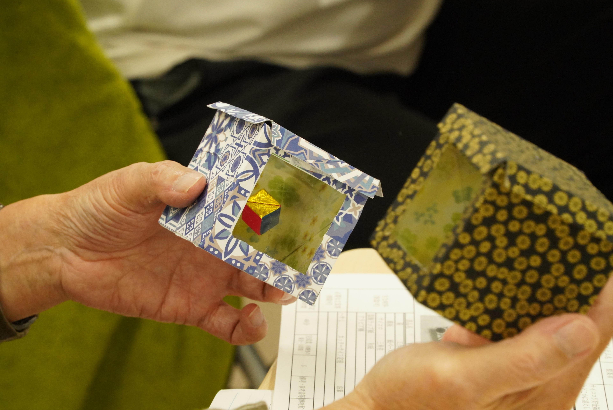
フォトエッセイ＃７３
おもしろ科学たんけん工房
アイテム交換会寸描

子どもたちと科学を楽しんでいる我々も
モノづくりのウデを上げるために
最新作や作り方の工夫などを披露しあう「アイテム交換会」を開いています

その集まりを、ちょっと覗いてみました

2023.11.16
島 田 祥 生

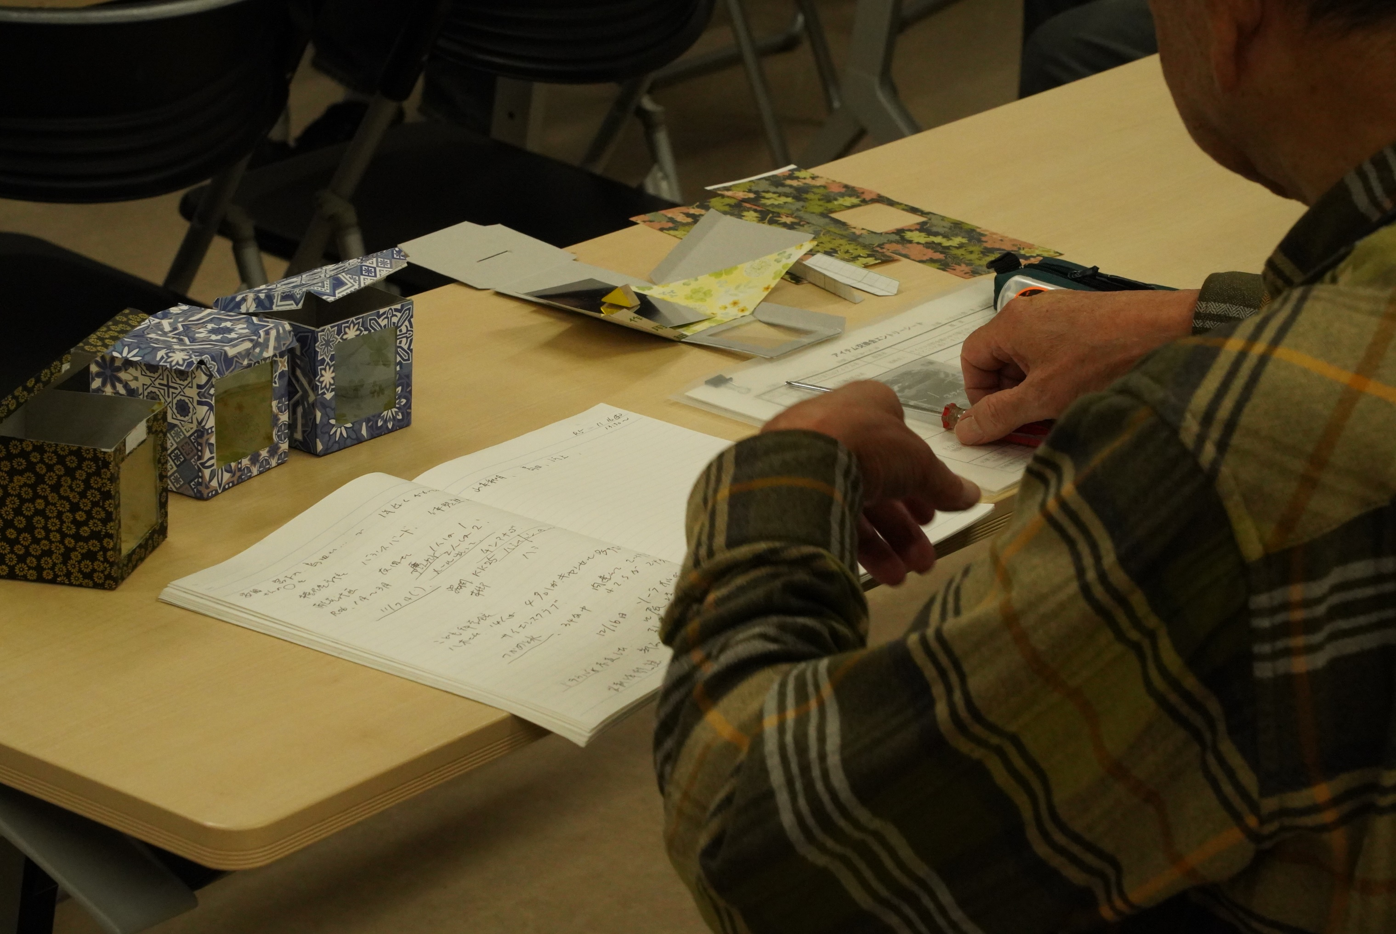

この、「消える貯金箱」は
よく知られたアイテムですが
作り方に工夫のし甲斐がある
結構歯ごたえのある代物です

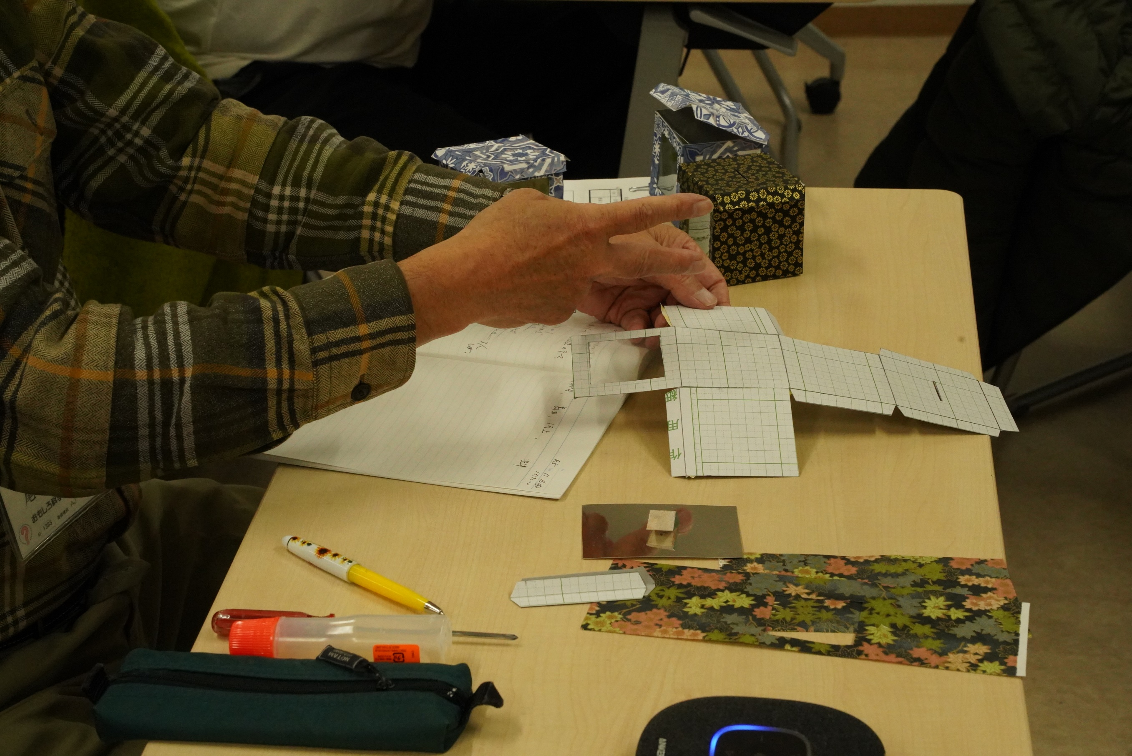

箱作りだけでもいろいろな作り方が

６枚の正方形を切り出して
貼り合わせると材料どりがいいよ

でも、子どもたちには
この形がいいな
などなど、意見百出

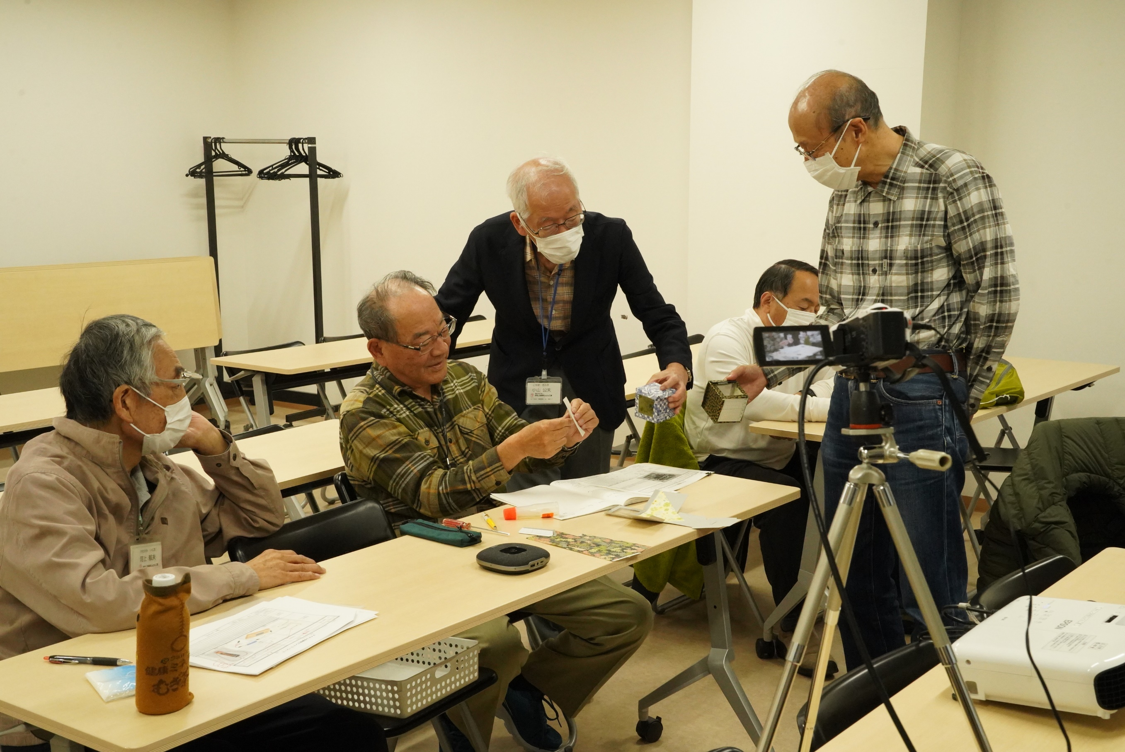

ここはね、こんな工夫がしてある
なるほど
でもこんなふうにもできるよ

和気あいあいの中を、喧々諤々

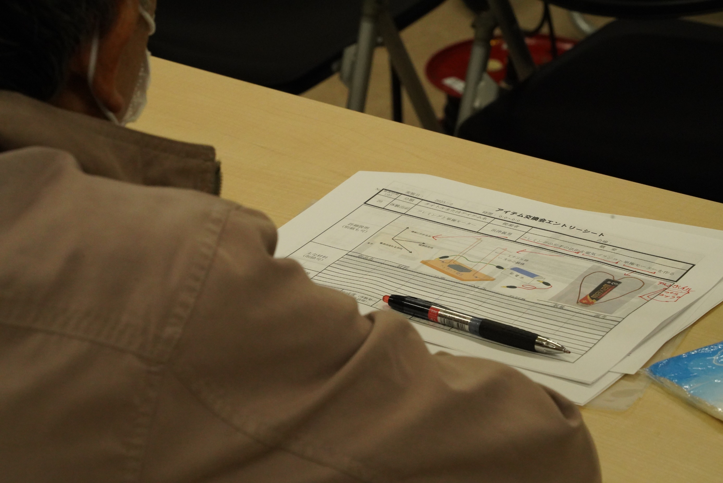

次のアイテムは、「単極モーター」
これもよく知られていて
今までも、色々と工夫がされてきたもの

さて、どんな工夫を披露してもらえるのか
楽しみです

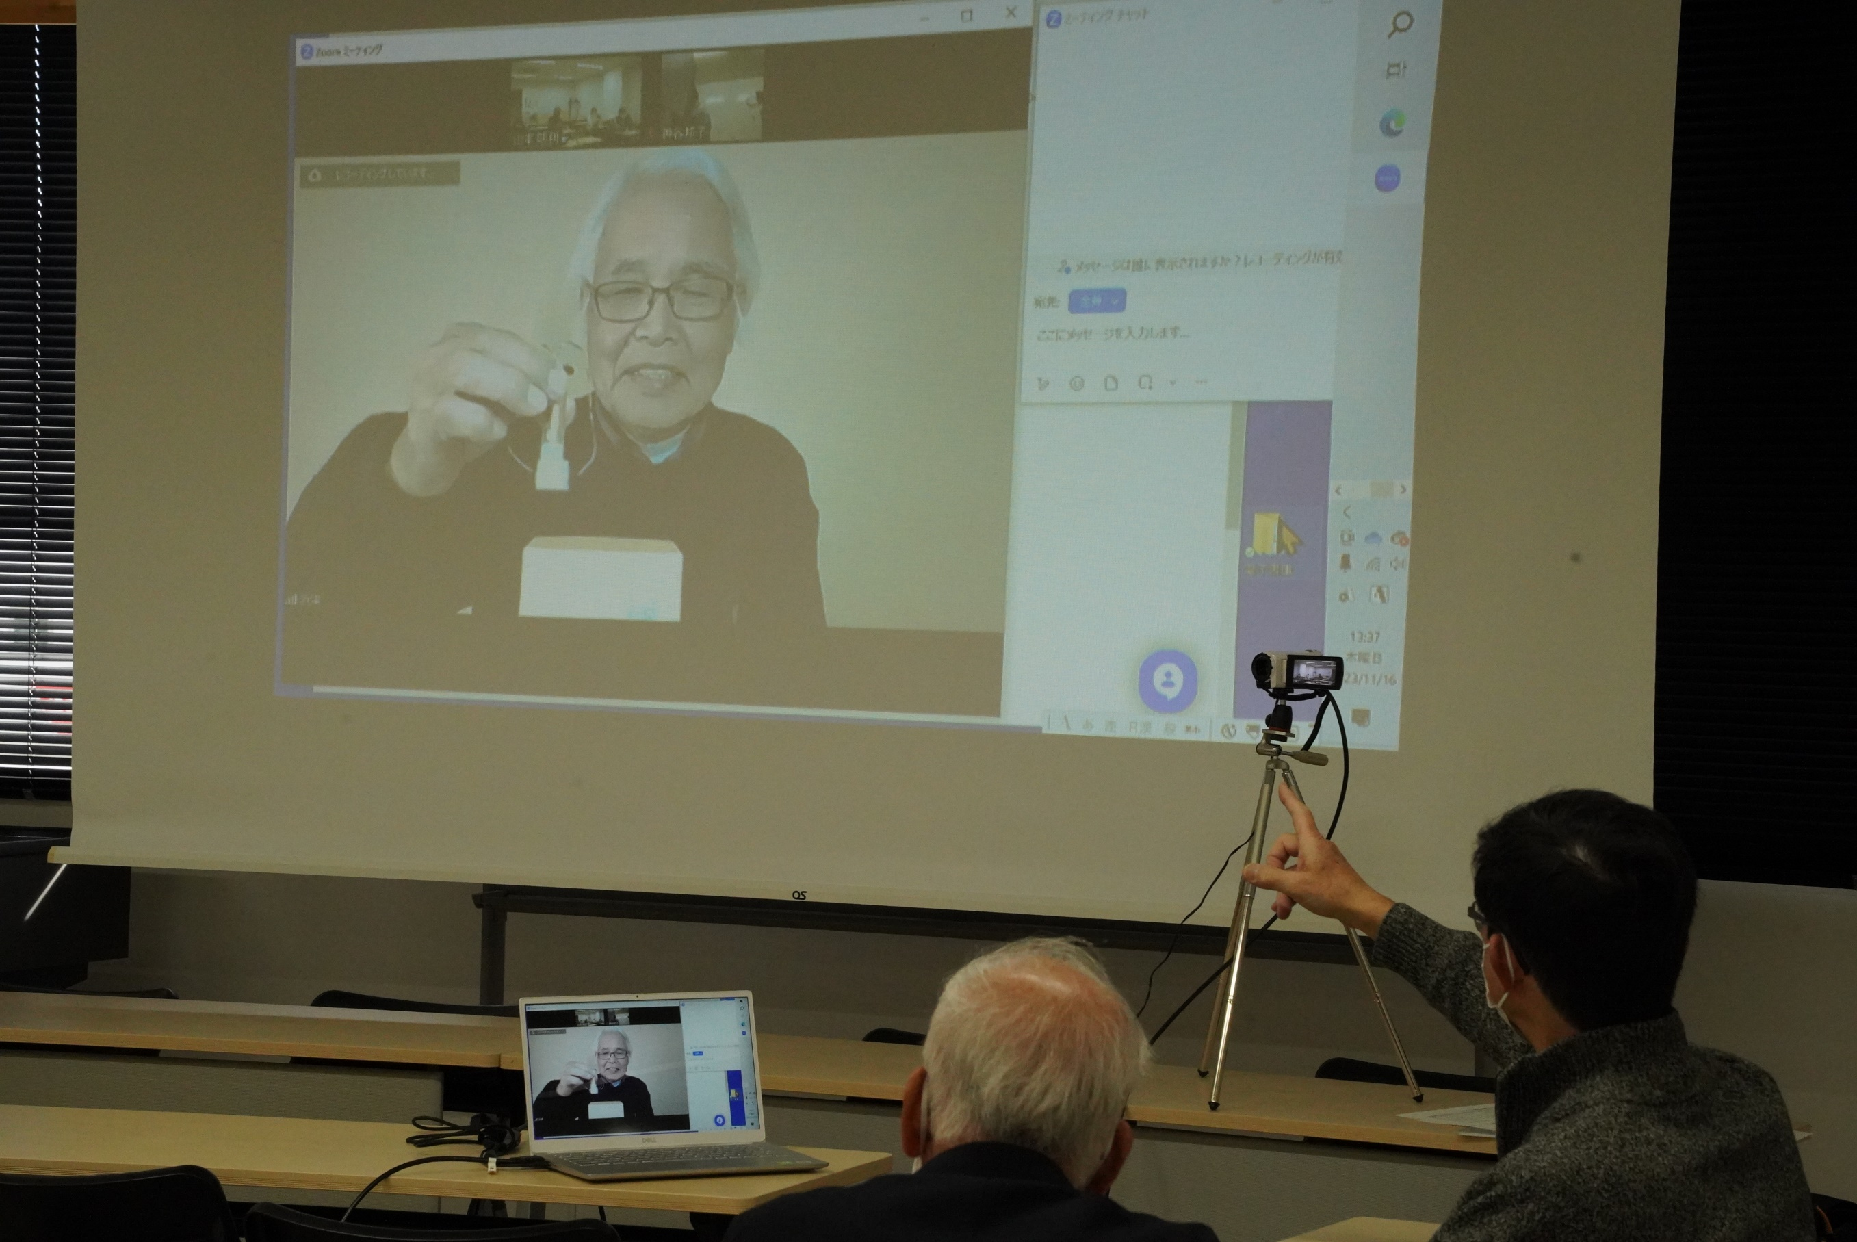

今回は、Zoomで参加
立てた電池の＋極の上に５円玉を載せて
回転子のガイドにしている

回転子が針金では能がないので
プラコップとアルミホイルを使いました

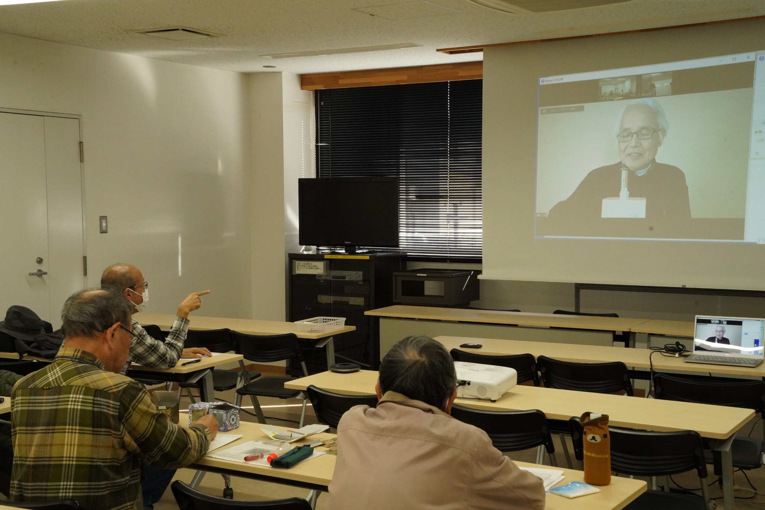

フレミング左手の法則と磁石と電流と・・・
子ども達が食いつくような
シナリオの工夫を期待しています・・・

こんな、鋭いリクエストも

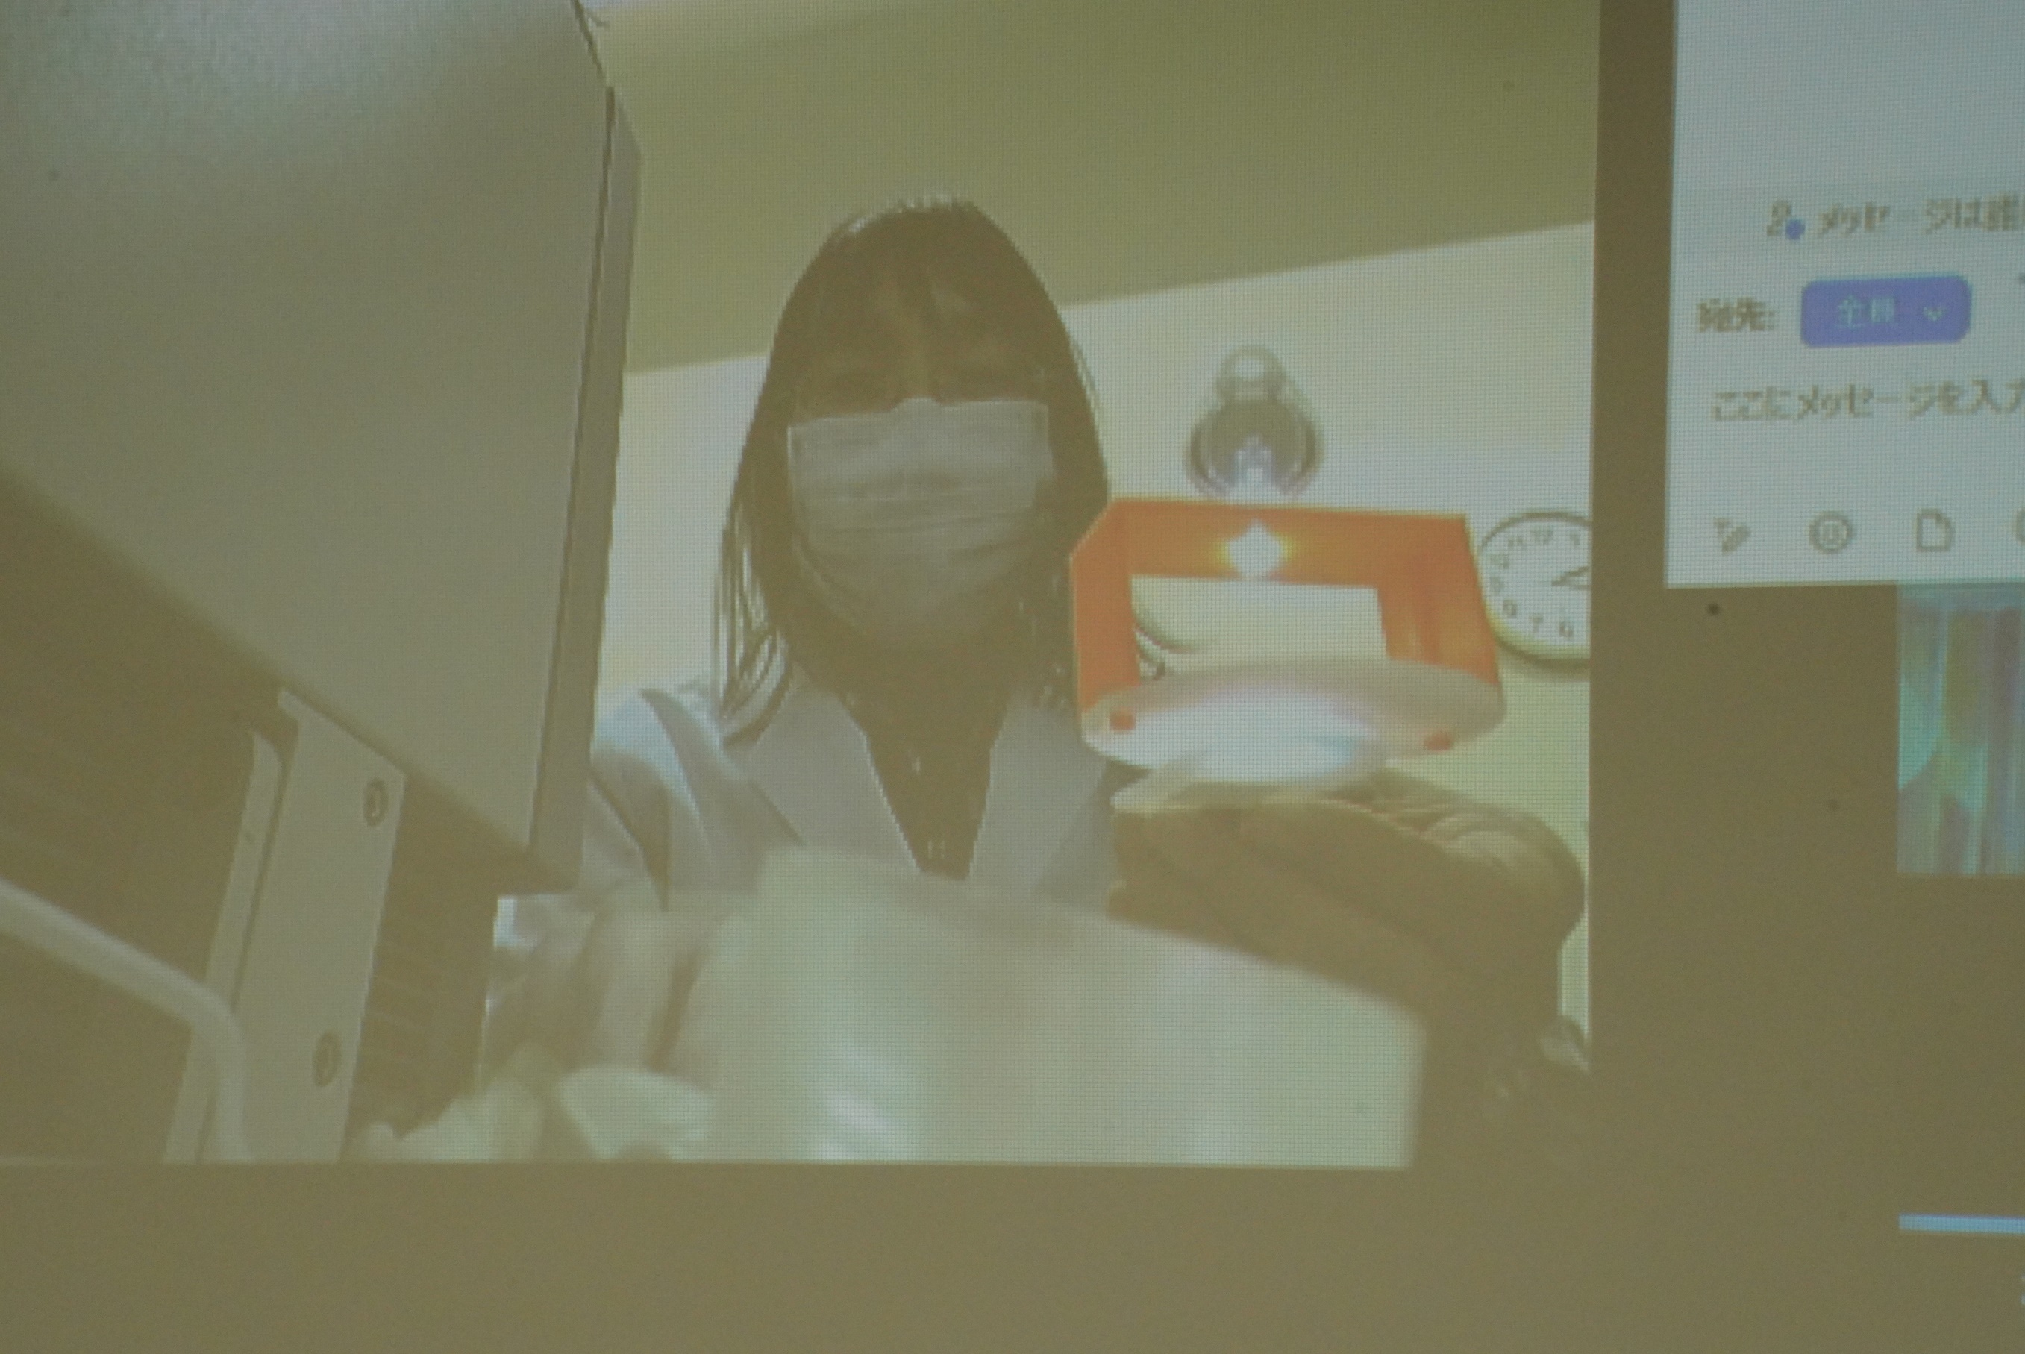

こんな顕微鏡見つけました～～～
Zoomからの披露

現物を触ってみたかったですね

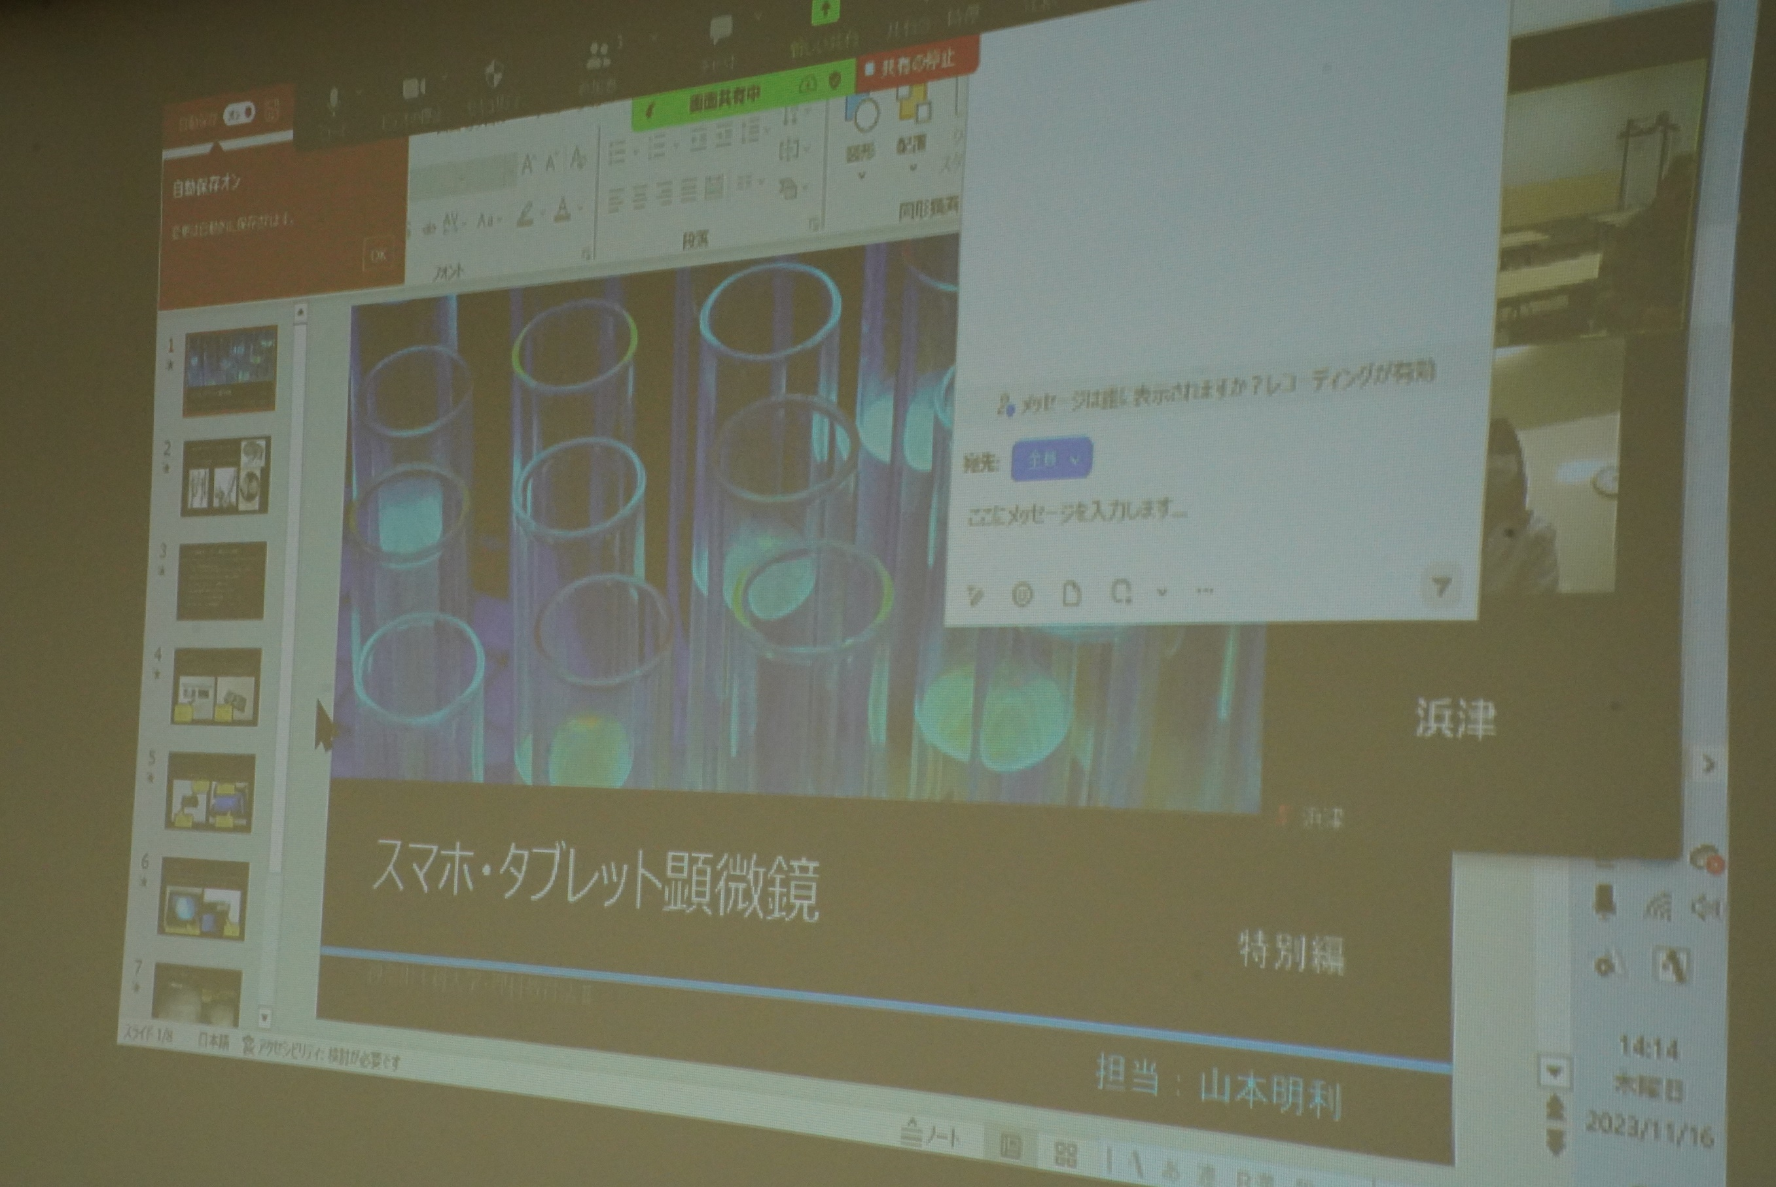
次は
防府市青少年科学館ソラールの寺田館長考案の
「スマホ・タブレット顕微鏡の紹介です

よく知られている
「レーウェンフックの顕微鏡」の現代版

顕微鏡の元祖の説明を聞いた後
スマホ顕微鏡を作ってみた

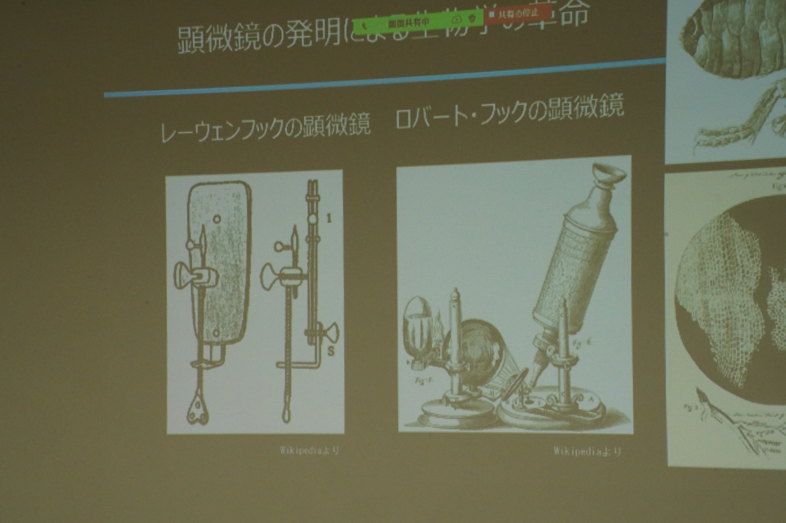

左が「レーウェンフックの顕微鏡」
ガラス玉を使っている
これで、生物界の元となるものをたくさん発見した

右が「ロバート・フックの顕微鏡」
対物レンズと接眼レンズがあり、現在の顕微鏡の原型

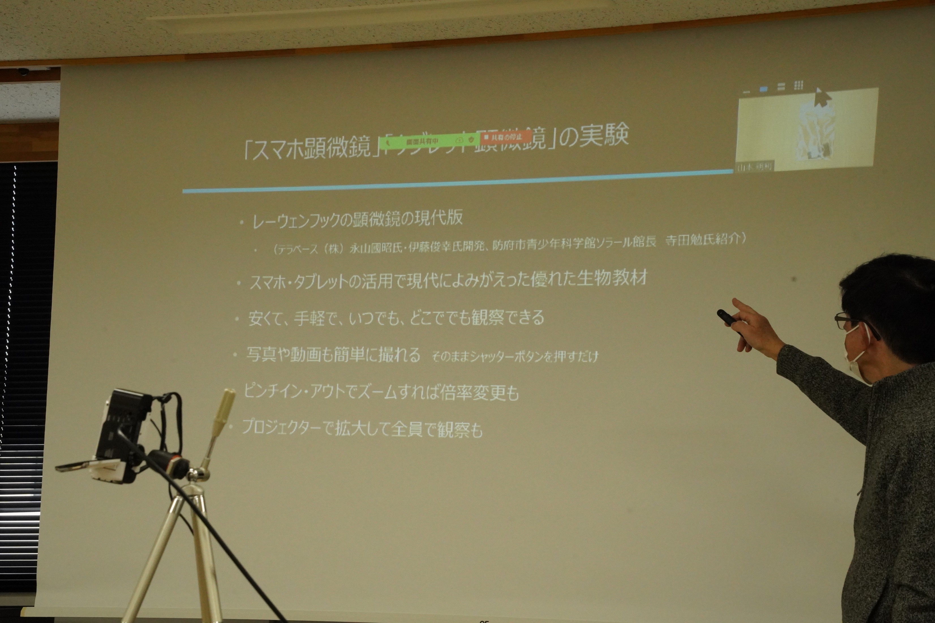

まずは、どのようなものかの説明
そう、まさに「コロンブスの卵」ですね

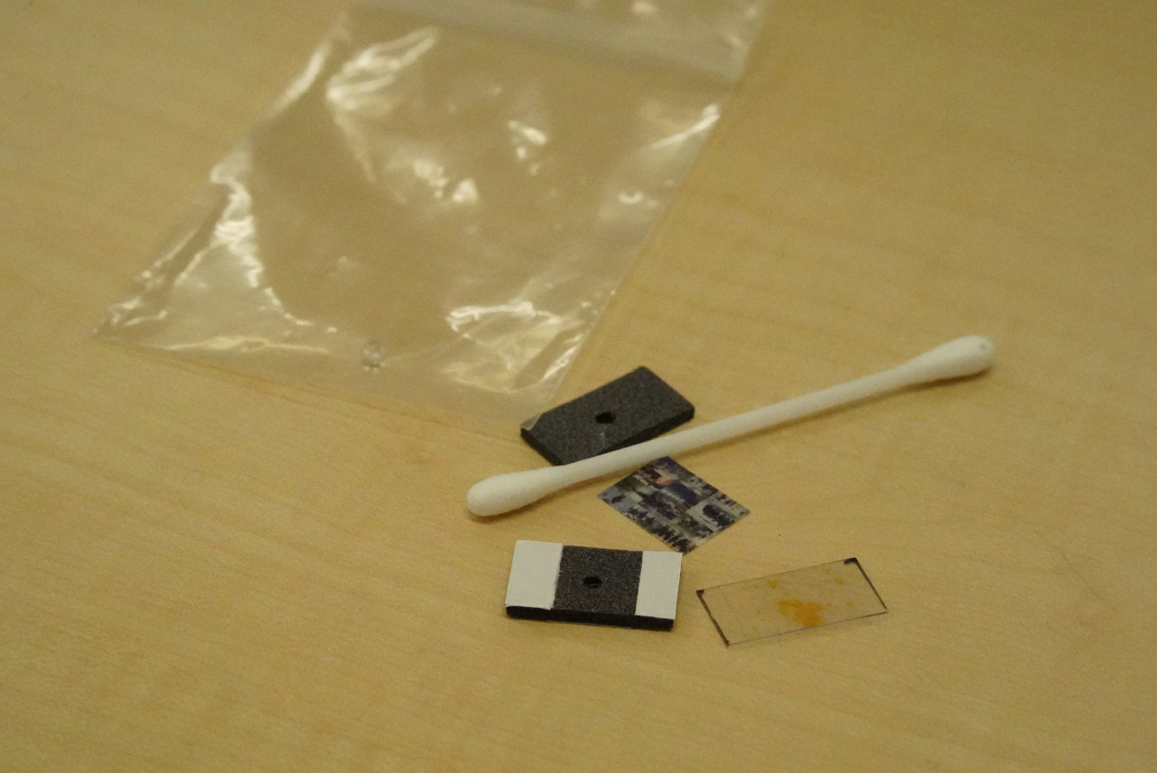
顕微鏡のキットと観察サンプル
袋の中に、３ｍｍのガラスビーズ

サンプルは、ユリの花粉と精細印刷物
綿棒は、組み立て時のビーズの汚れを取るため
行き届いた、心遣いデス

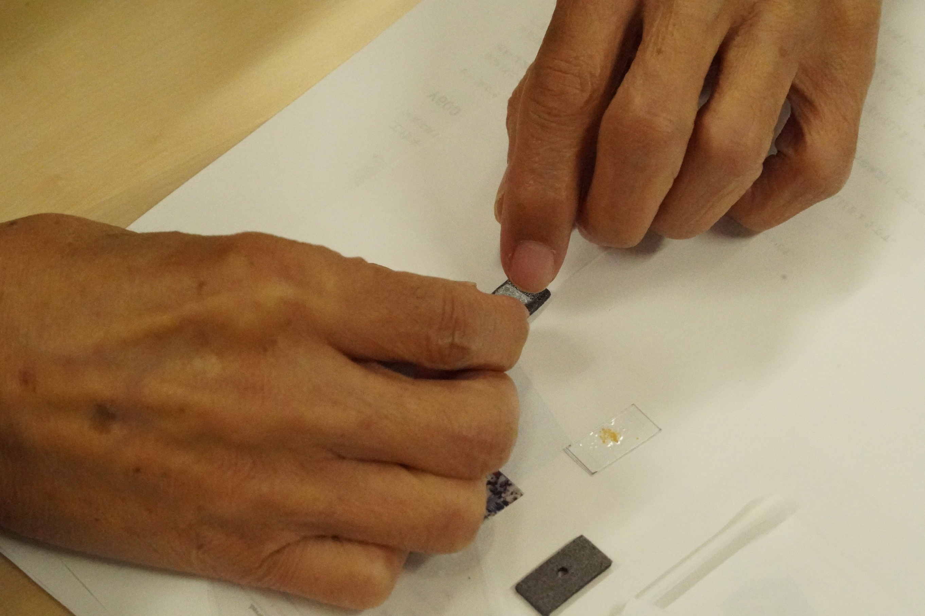
部品は、２０×１０ｍｍと小さい
ガラスビーズは３ｍｍ
老眼にはきつい作業のはずですが
皆さん、それをものともせず楽しそう

興味が先に立つって、素晴らしいことですね

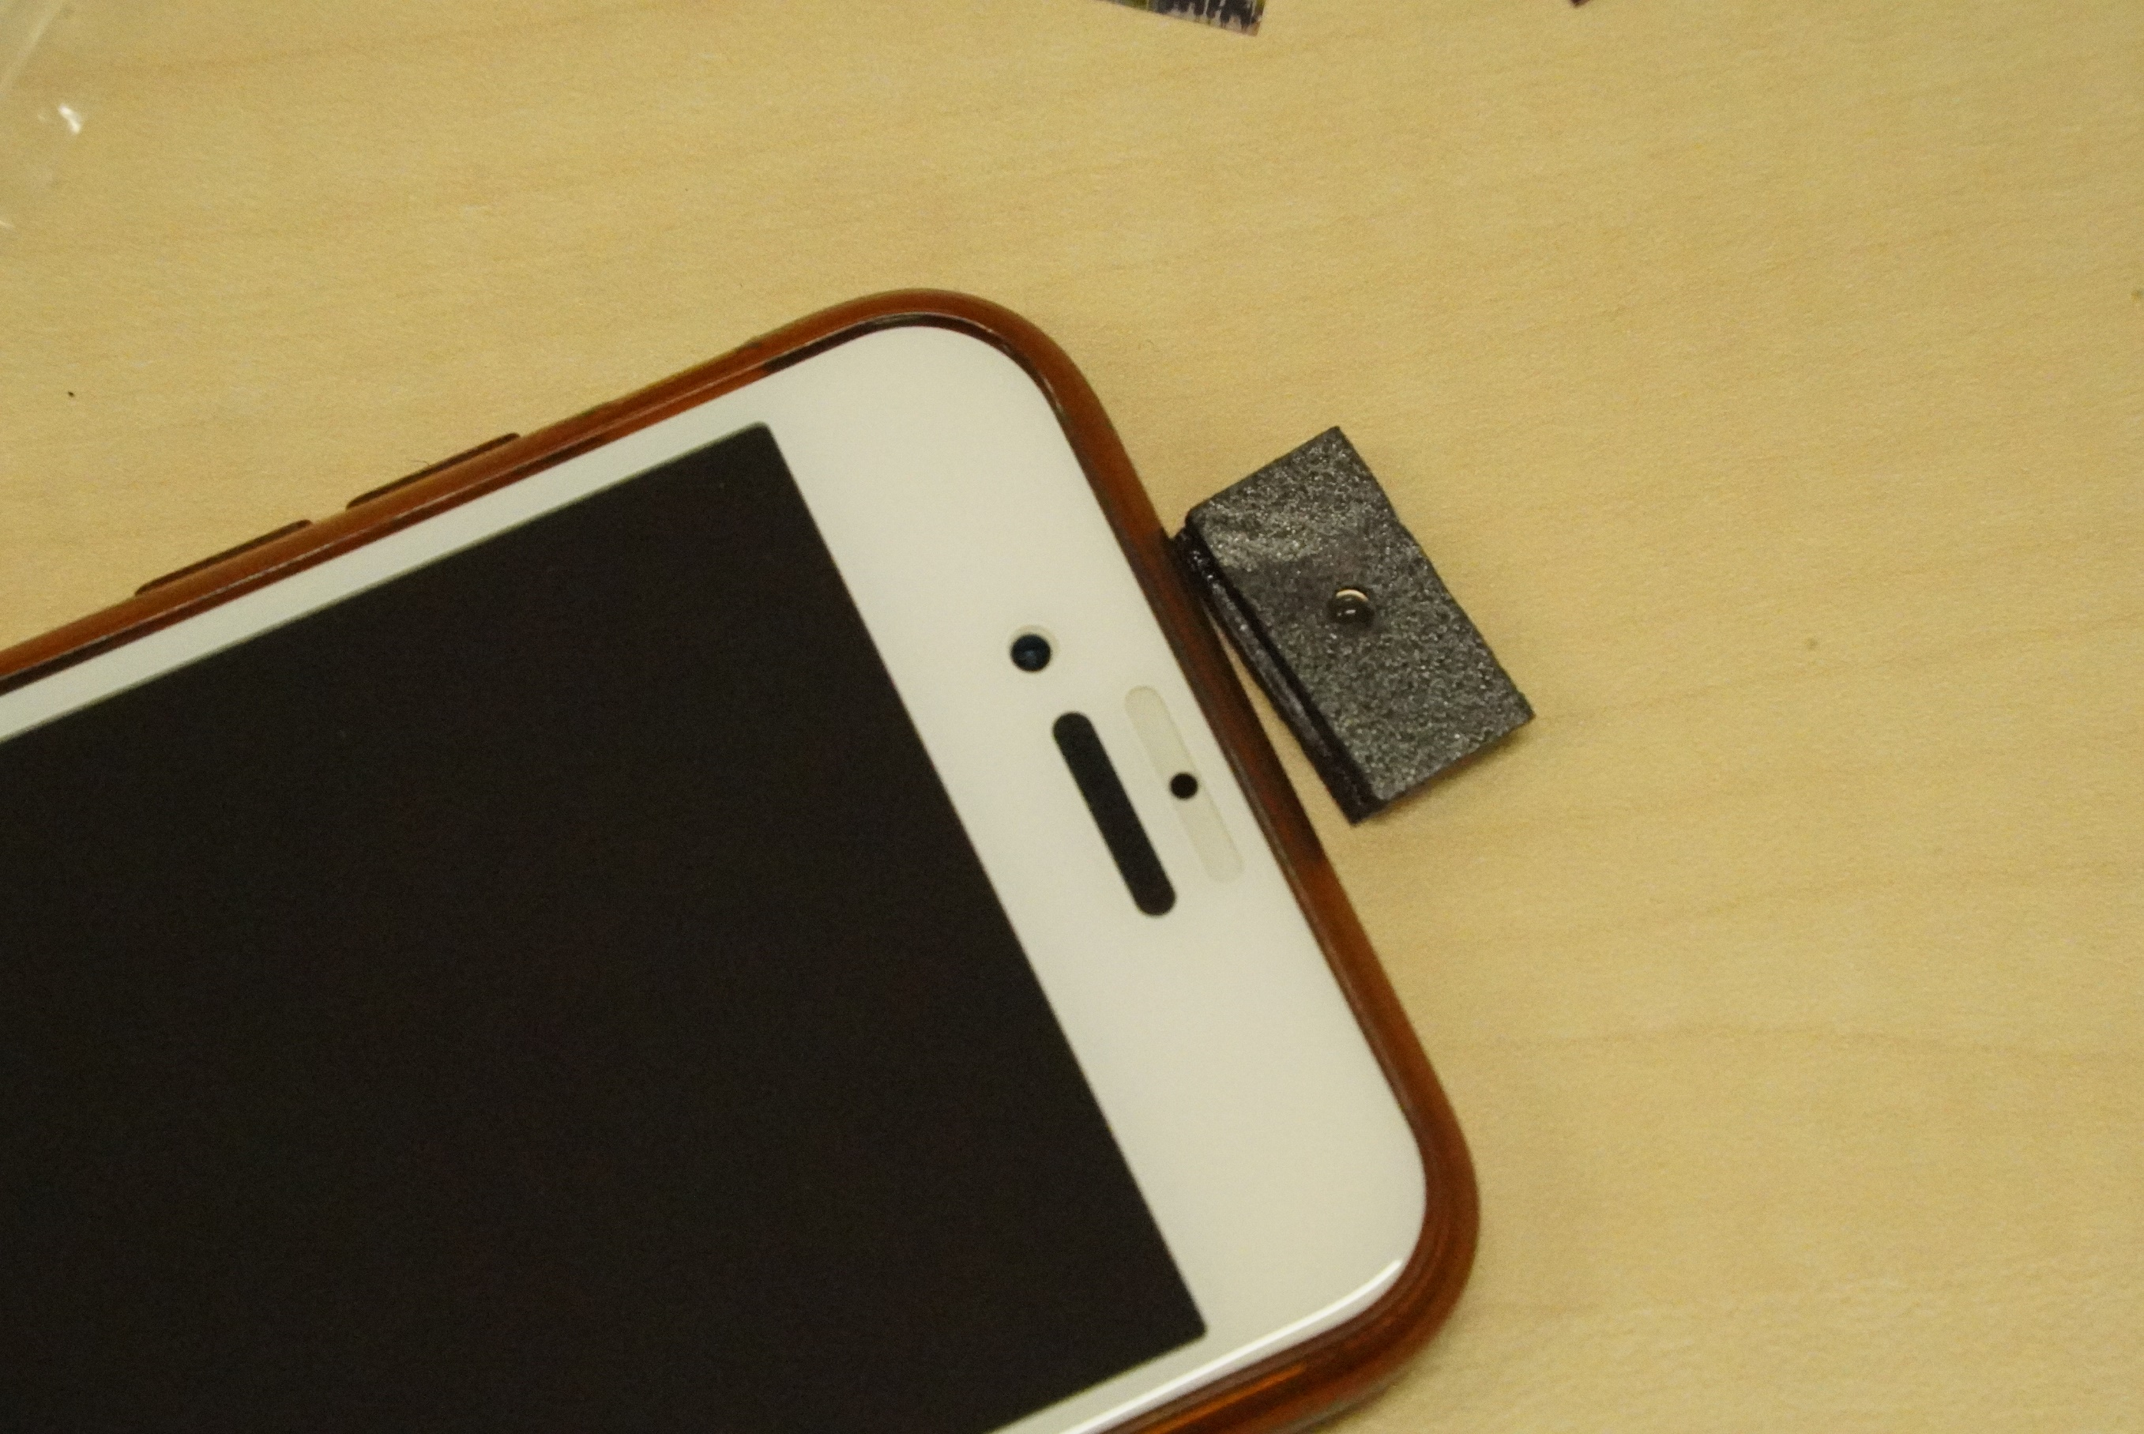

スマホの「自撮り用カメラ」に
組み立てた「顕微鏡」を貼り付けます

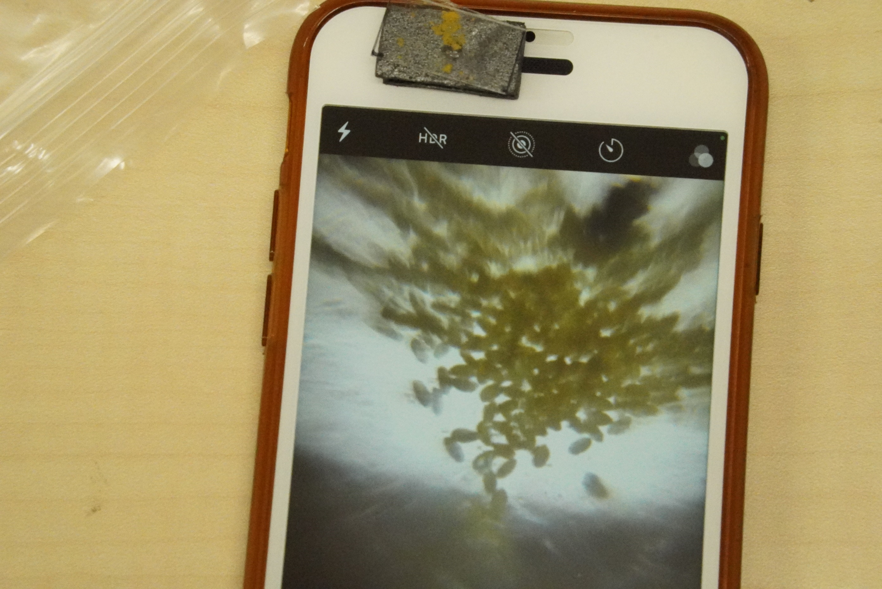

プレパラートを
「顕微鏡」の上に載せました
乾燥させたユリの花粉
驚くほど拡大され、しかも鮮明

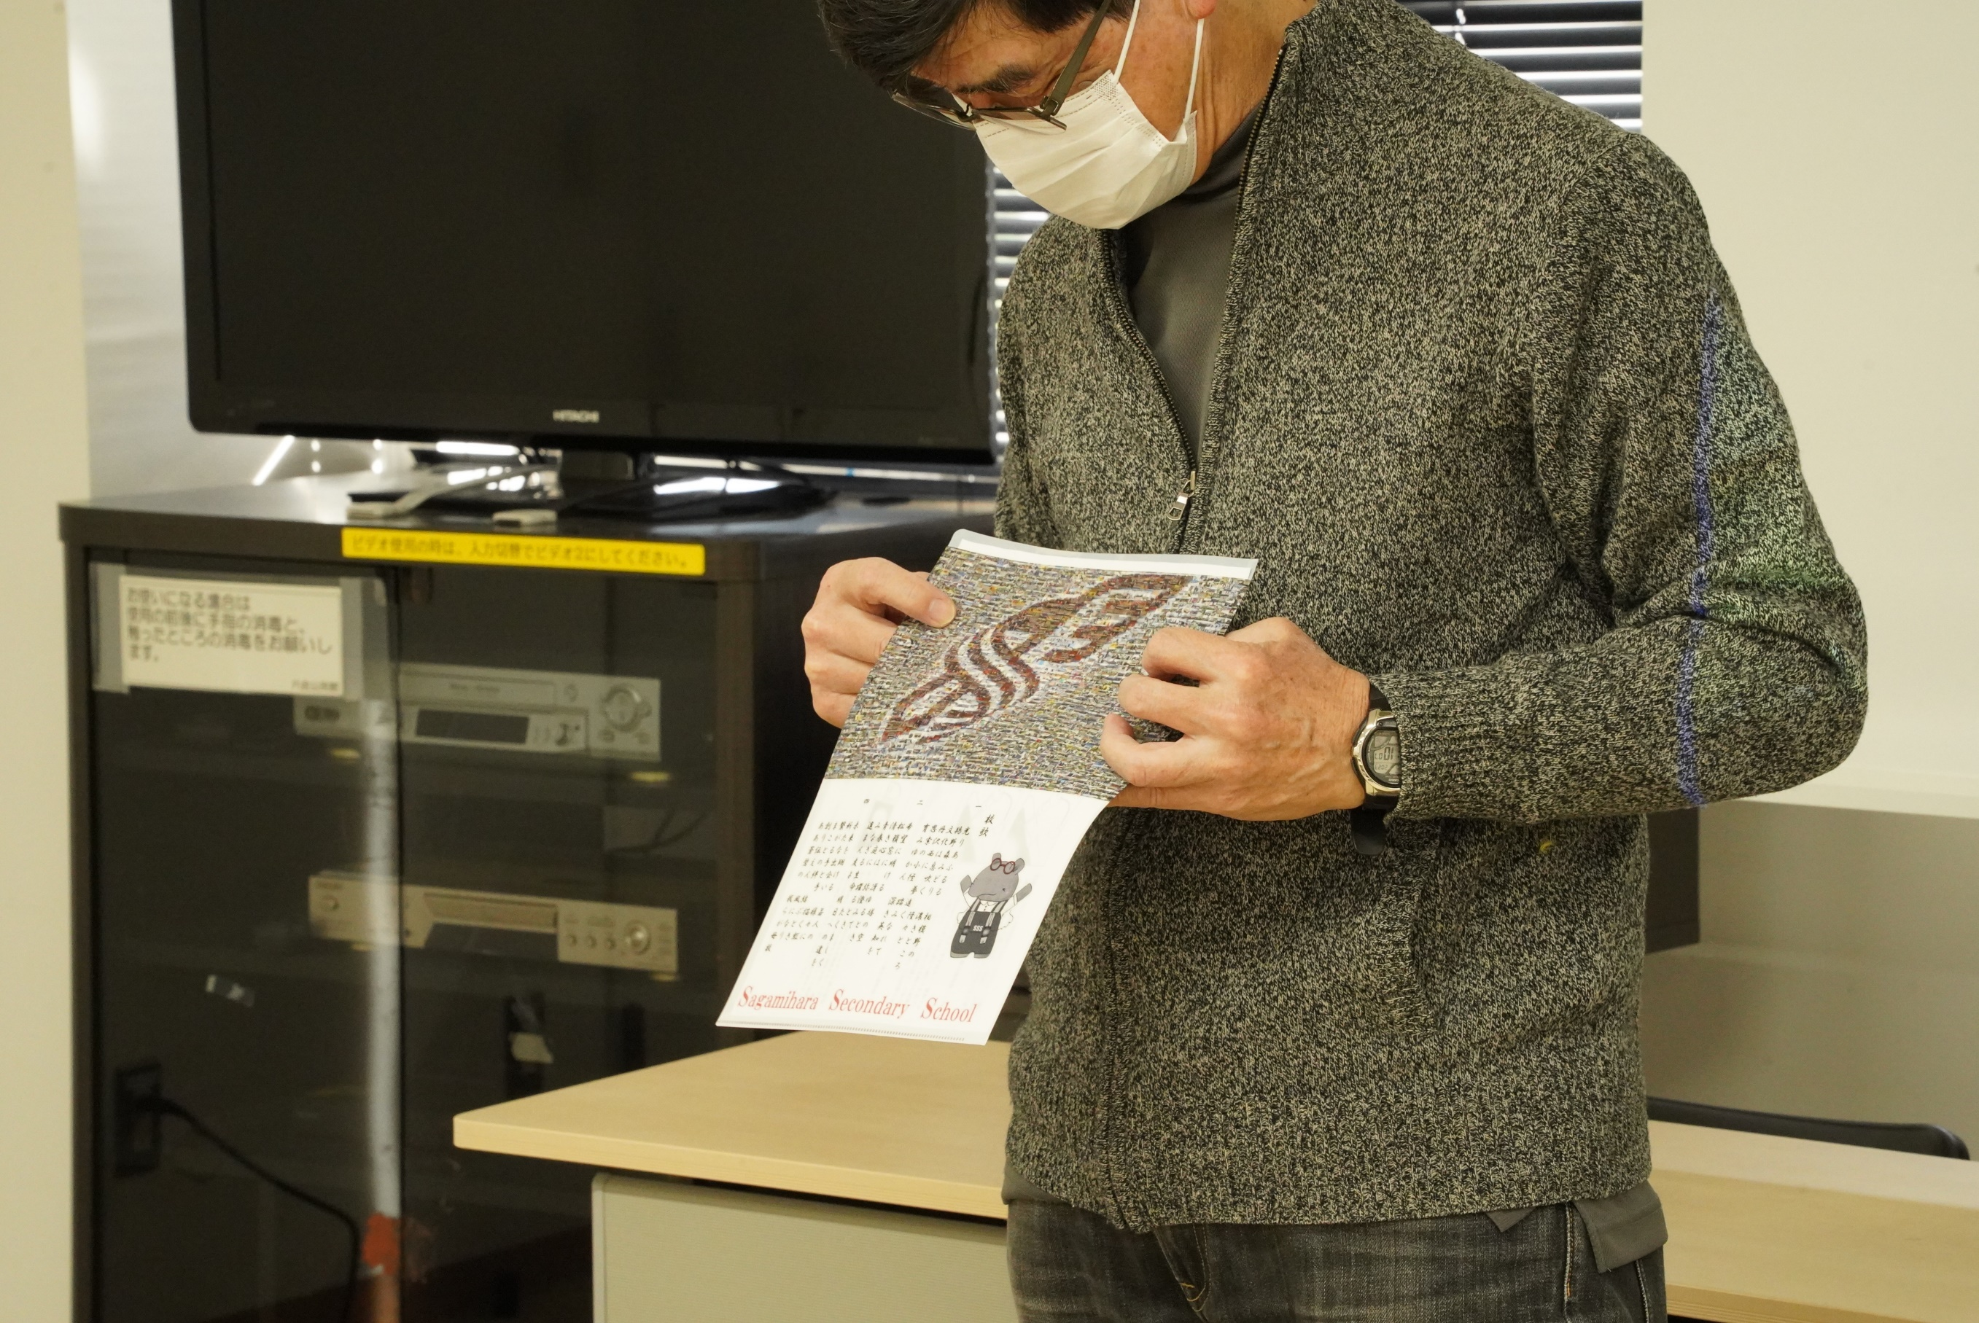

次は
とある中高一貫校の生徒がデザインしたクリアホルダー

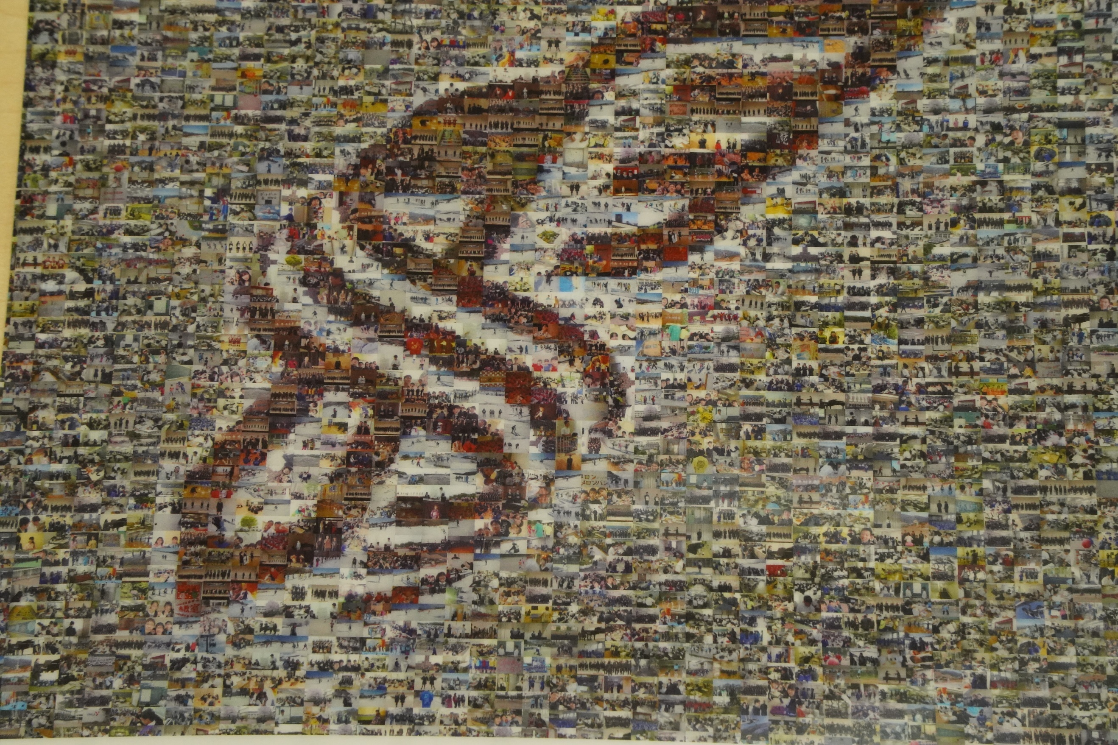

拡大すると
生徒たちの写真がパッチワークみたい

これを２０×１０（ｍｍ）の大きさに切って覗いてみた

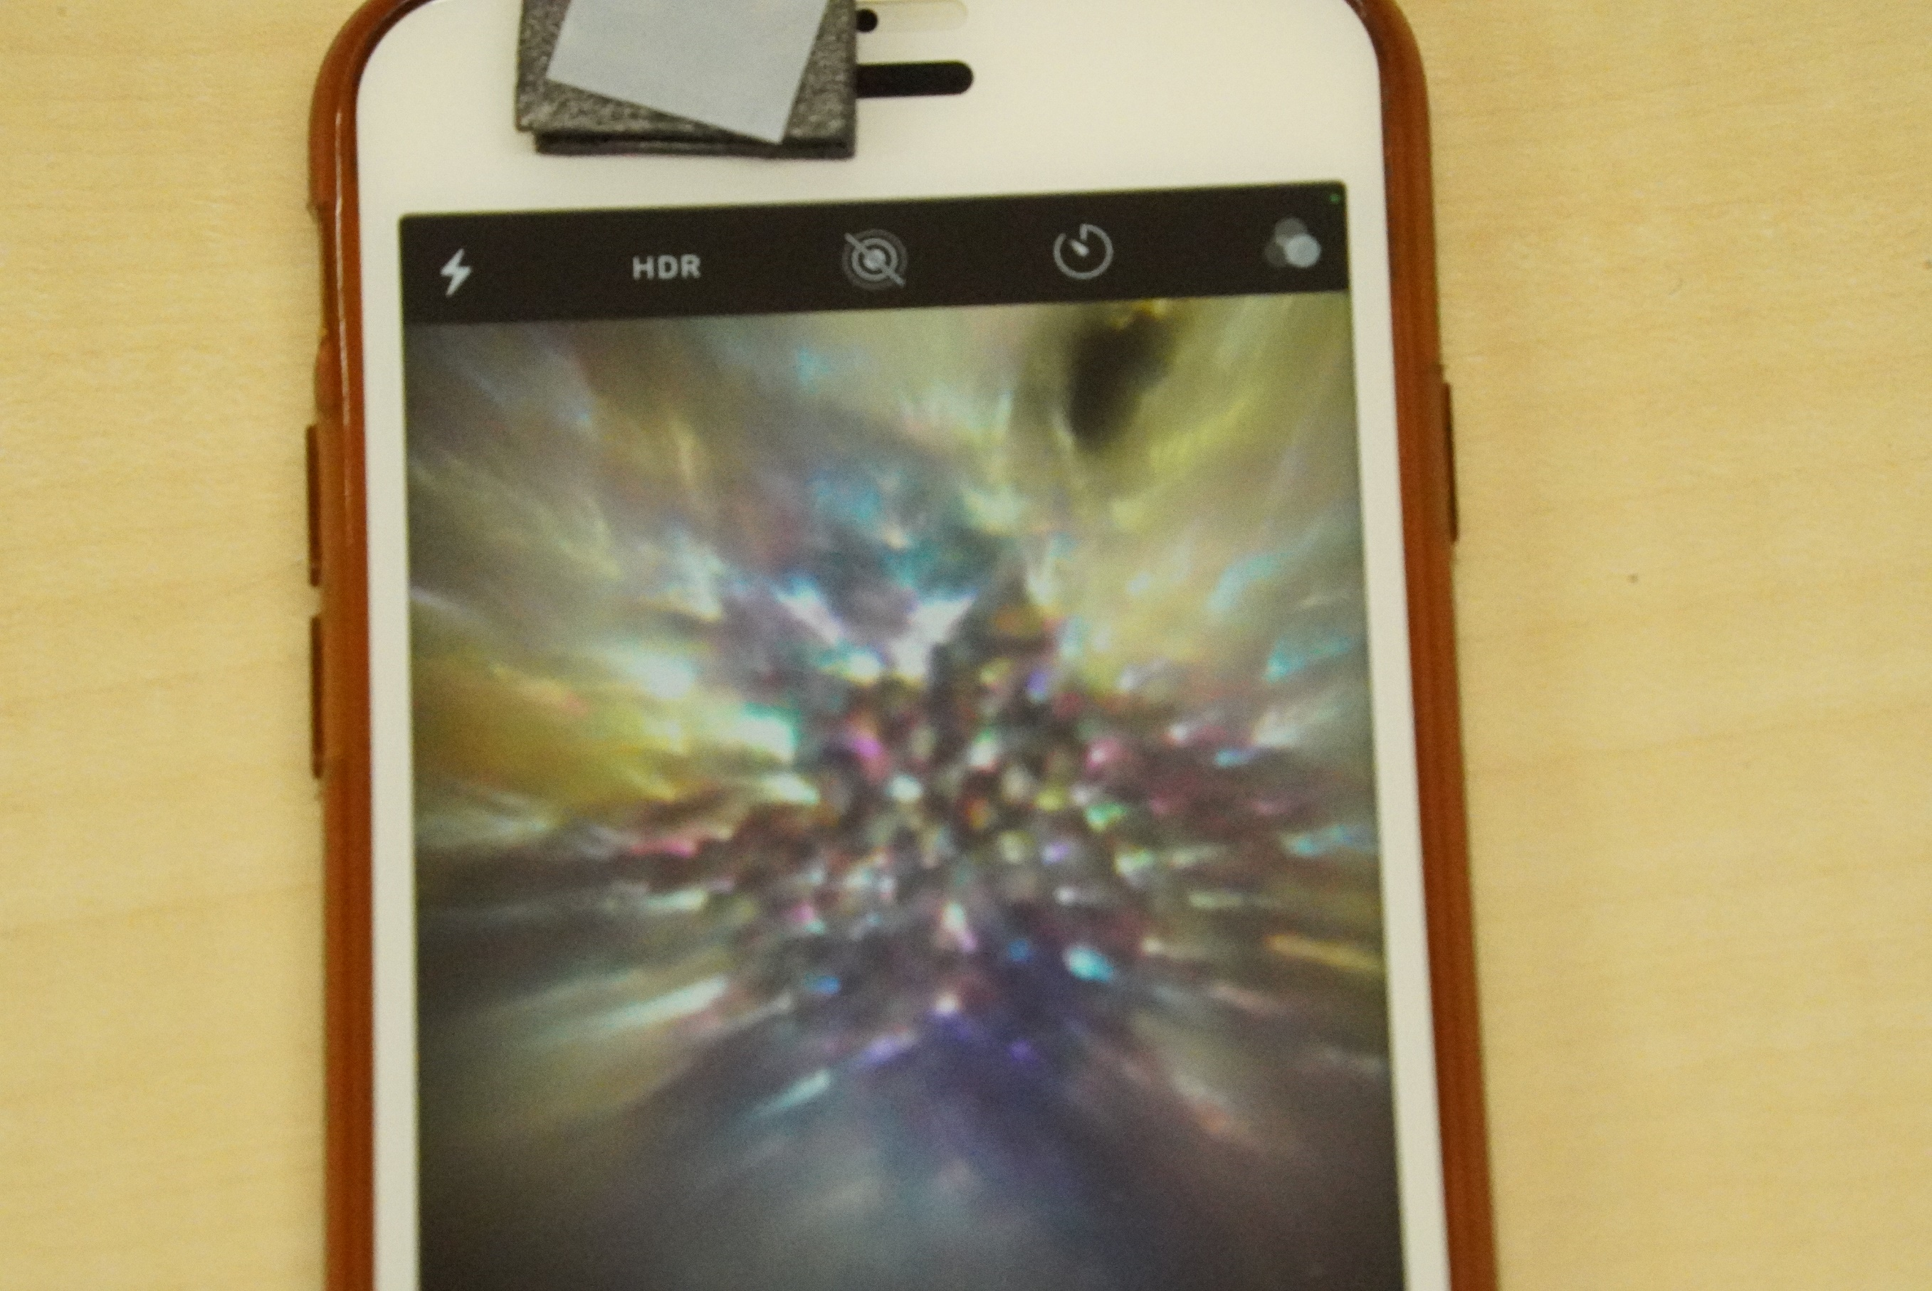

ドットが見えるだけで、生徒が見えない
倍率が高すぎて、生徒の姿を通りこしてオフセット印刷の精細な「色の球」

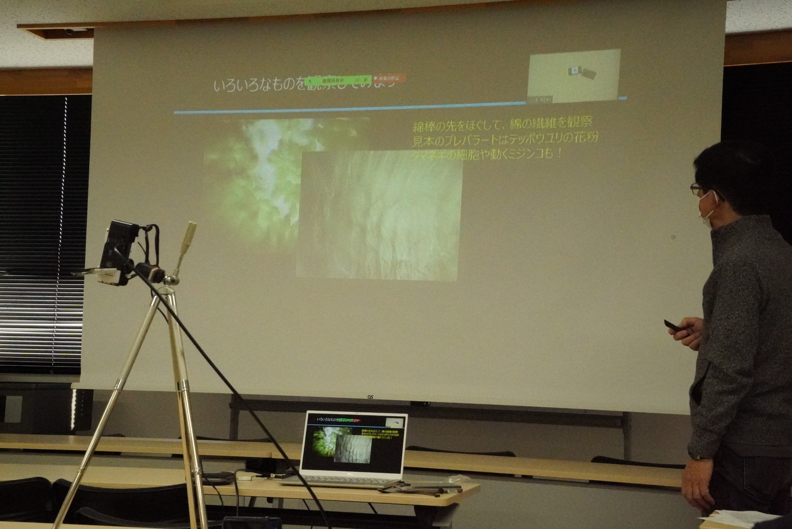

これは
レーウェンフックの顕微鏡を作った時の
定番のサンプル 玉ねぎの細胞

「スマホ顕微鏡」の画像を
プロジェクターでスクリーンに

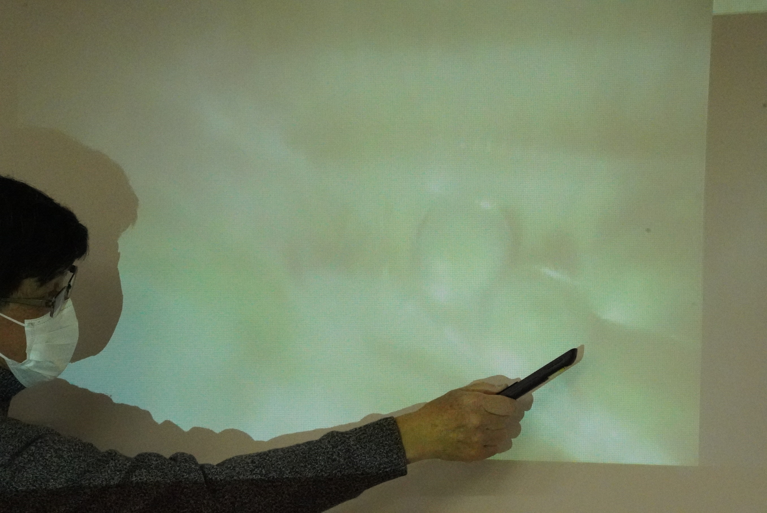

この丸いのは、ミジンコの卵
その左側のちょっと黒ずんで見えるのが心臓
動いているのが見える
これは、感動ものです

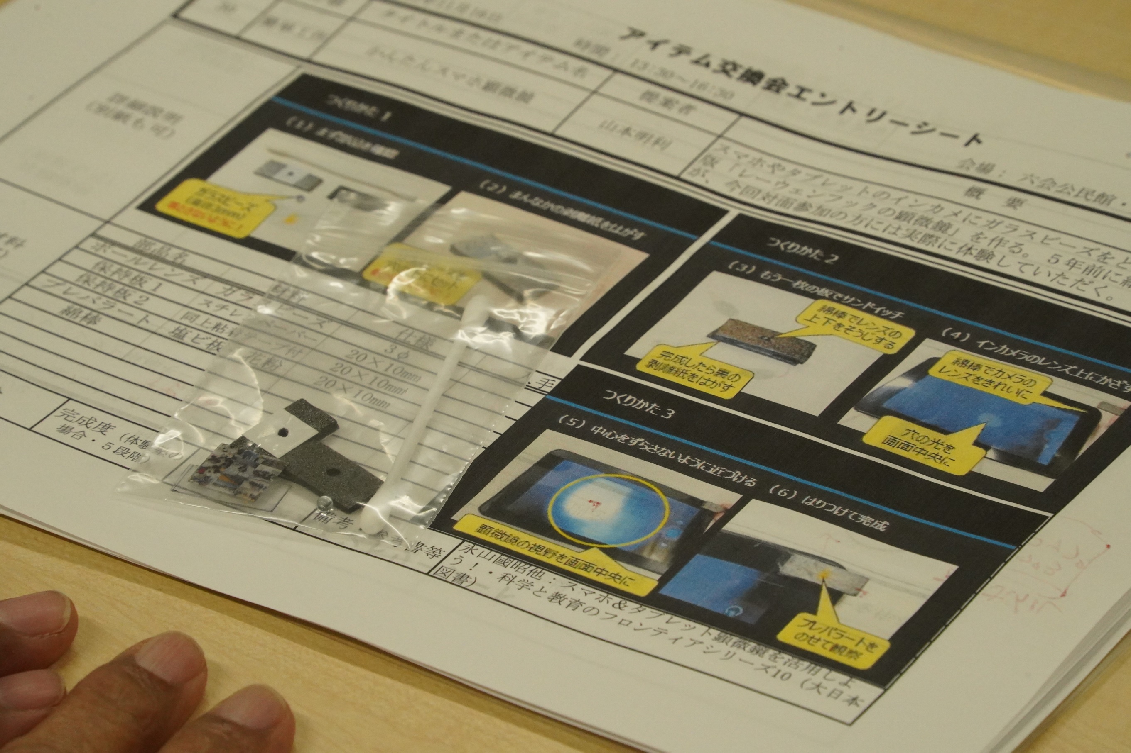

今回は、エントリーが４件と
ちょっと寂しい交換会でした
前回は、参加者が１６名
でも
今回も、それぞれのアイテムで「掘り出し物」が

出席するだけと言っても
結局、いつも「アイディア交換」楽しんでいます

如何ですか、あなたの頭の中に眠っている「お宝」
一度は、皆さんにご披露してみませんか

